Matemática 1º medio / Unidad 1 / OA7 / Actividad 2
- En una pastelería, se echa crema de chocolate a los barquillos y luego estos se empacan en cajas de 9 unidades, como se muestra en las figuras siguientes:
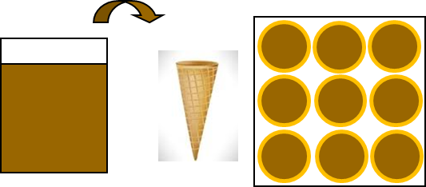
Responden: ¿qué cantidad de chocolate se necesita aproximadamente para elaborar una caja de 9 barquillos rellenos de crema de chocolate?
Observaciones a la o el docente
Se espera que los alumnos y las alumnas estimen el diámetro y la altura de un barquillo. Reconocen que el barquillo tiene la forma de un cono. Después calculan su volumen y la cantidad de crema de chocolate que se necesita para llenar el cono. Luego calculan cuánta crema de chocolate cabe en 9 conos. Se recomienda hacer este trabajo en grupos para fomentar las habilidades de argumentar y comunicar.
Esta forma de trabajo permite que compartan sus conjeturas y sus soluciones con respecto al cálculo del volumen del cono. Tienen que respetar y valorar las opiniones de todos y todas (OA D). Una planificación previa al trabajo y de los procedimientos permitiría a los estudiantes avanzar de manera efectiva en la tarea propuesta (OA C).

